考试范围：中国先秦史、秦汉史 考试时间：100分钟 试卷分值：100分
Ⅰ卷
（单项选择题，每小题1分，共45小题，合计45分。）
1、考古学家在河南省西部发现的“二里头”文化，其年代距今约为4080－3609年之间。据此，“二里头”文化相当于
A.大汶口晚期 B.夏朝 C.商朝早期 D.商朝中期
2、有诗云：“剥民膏脂作台堤，作起台堤日已西；牧野师兴苏困苦，朝歌戈倒望云霓。九州宝货劳心贮，一旦灰尘战马蹄；想是积财冤未散，晓来犹如乱云迷。”对此诗理解正确的是
①揭露了商纣王奢侈淫逸的生活 ②牧野之战中出现了士兵倒戈的现象
③鹿台的建造为殷灭亡敲响了丧钟 ④诗人以古喻今，讽谏当政者要体恤民力
A.①②③④ B.①②④ C.②③④ D.①②③
3、下列哪些经济状况已出现在商周时期
①习称的“五谷” 已种植 ②牲畜还用于拉车和祭祀
③出现原始瓷器 ④玉器加工、漆器制造、丝织业已达到较高水平
A. ②③④ B. ①②③④ C. ①②③ D. ①③④
4、夏、商、西周的下列都城，在今河南境内的有
①夏都阳城 ②商都殷 ③周都镐京 ④周都洛邑
A.①② B.②④ C.①②③ D.①②④
5、考古发掘一座先秦墓葬时发现了用九个鼎随葬的情况。根据周礼，只有天子可用九鼎，但是根据出土的其他文物断定它决非周天子墓葬。对此现象最合理的解释是
A.奴隶主生活更加腐化 B.社会剩余劳动产品更加丰富
C.分封制度遭到严重破坏 D.青铜铸造业有了较大发展
6、观察下列图片，从图一到图三的变化反映的本质问题是
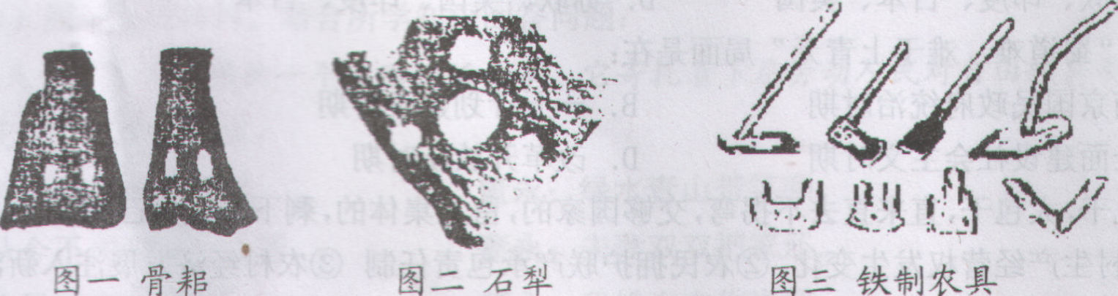

A.生产工具由石器到铁器演变 B.生产力水平的显著提高
C.战国时期铁农具广泛使用 D.农业生产工具的不断改进
7、春秋时期，奴隶社会开始崩溃，这种状况在政治上的突出变现是
A.各诸侯国普遍实行变法 B.礼乐征伐自天子出
C.礼乐征伐自诸侯出 D.土地制度已从根本上改变
8、所谓“走北走南，不如淮河两岸”，春秋战国时期有力地推动了淮河流域农业生产发展的著名水利工程是
A.郑国渠 B.芍陂 C.西门豹渠 D.都江堰
9、推动秦国封建化进程中的根本措施是
A.废井田、开阡陌，允许土地买卖 B.建立县制，加强中央集权
C.重农抑商、奖励耕战 D.燔诗书以明法令
10、春秋战国至秦汉时期，各种思想流派纷呈。有学者将它们分别描述为：“全面归服自然的隐士派” 、“专制君主的参谋集团” 、“劳苦人众的行动帮会” 、“拥有无限同情心与向上心的文化人的学派”。请按顺序指出它们分别代表哪一流派
A.儒道墨法 B.墨儒法道 C.法儒道墨 D.道法墨儒
11、春秋战国时期，诸子百家“蜂出并作，各引一端”，形成了“百家争鸣”的局面。其相关背景有
①处于社会大变革的时代，思想界非常活跃
②各诸侯国为自身的发展与强大而极力招揽人才
③孔子兴办私学，打破了官府和贵族垄断教育的局面
④封建经济迅速发展使唯物主义战胜了唯心主义并带动了思想界的革新
A.①②③④ B.①②③ C.①③④ D.①②④
12、山东自古被称为齐鲁之邦、孔孟之乡，下列哪些内容与山东有关
①“相地而衰征” ②《考工记》问世 ③ 初税亩
A.①② B.②③ C.①③ D.①②③
13、孔子强调：“克己复礼为仁。……非礼勿视，非礼勿听，非礼勿动。”又说：“天下有道，则礼乐征伐自天子出；天下无道，则礼乐征伐自诸侯出”。对孔子这些言论，理解正确的是
A.孔子强调人与人之间要讲究以礼相待 B.孔子强调社会的发展是有规律的
C.孔子强调要维护奴隶主贵族的统治 D.孔子强调“仁者爱人”的学说
14、吴起在楚国变法，最后被叛乱大臣乱箭射死；商鞅在秦国变法，在秦孝公死后被处以车裂之刑。这一史实反映的实质问题是
A.吴起、商鞅为了推行新法，严刑少恩，不得民心
B.改革要适应历史发展规律
C.新兴地主阶级与奴隶主贵族争夺统治权的斗争异常激烈
D.吴起、商鞅变法的时机还不成熟
15、春秋战国时期诸子百家的世界观、人生观，为塑造中华民族的民族性格奠定了基础。与儒家、墨家、道家、法家所崇尚的理想人格相对应的排列组合是
A．君子、侠客、隐士、英雄  B．英雄、侠客、隐士、君子
C．君子、侠客、英雄、隐士 D．英雄、隐士、侠客、君子
16、《管子》“饮食有量,衣服有制,宫室有度,六畜人徒有数,舟车陈器有禁……”这种规定的实质是
A．划分阶级关系 B．维护生活秩序 C．处理人际关系 D．维护等级差别
17、1976年在中国陕西扶风出土的西周青铜器中有一个刖刑（砍去足）奴隶守门鼎，此鼎
所揭示的历史信息不包括
A.西周时期奴隶的社会地位低下 B.西周时期刑罚严酷
C.西周时期青铜器的技艺得到了一定的发展 D.西周时期百姓普遍使用青铜器
18、法家思想在战国时期之所以备受推崇，是因为它
①适应了当时社会政治改革的需要 ②符合国家由分裂走向统一的趋势
③有利于统治者加强对人民的控制 ④强调树立君主个人权威以加强中央集权
A.①②③ B.①②③④ C.②③④ D.①③④
19、下列科学技术成就属于春秋时期的是
①首次记录哈雷彗星 ②基本确立十九年七闰的历法原则
③出现世界上最早的天文学著作《甘石星经》 ④小孔成像等物理学原理的记载
A.①②③④ B.①③④ C.①② D.③④
20、下列关于对先秦诸子散文的认识，不正确的是
A.先秦诸子散文产生的重要原因在于当时“百家争鸣”局面的出现
B.诸子散文不但文字优美，还充分表达了各派的政治思想
C.诸子散文各具特色，是中国古代文学史和史学史上的宝贵财富
D.因为战国时期的战乱，诸子著作大多失传
21、《诗经》作为一部现实主义文学作品，具有重要的史料价值。其中“雨我公田，遂及我私”反映的是
A.精耕细作技术成熟 B.井田制趋于瓦解
C.小农经济发展完善 D.土地兼并现象严重
22、据分析统计，《孟子》一书中关于水利的谈话11次，都涉及黄河洪水泛滥殃及邻国。从当时历史发展趋势来看，根本的解决之道在于
A．各国减少战争，合力治黄 B.各国加强协调，统一治黄
C．各自为政，加强治理 D.统一中原，由中央政府治理
23、“……秦堤牢固，工程精当。闸水徒门三十六，劈湘铧嘴二千丈。有天平大小，溢洪流，调分量。湘离接，通汉壮……”该诗吟咏的水利工程是
A．灵渠 B．芍陂 C．大运河 D.郑国渠
21、“齐人”、“鲁人”、“楚人”这种表述，逐渐让位于以行政区划为籍贯的表述，造成这一变化的制度因素是
A．分封制 B.宗法制 C.郡县制 D.三省六部制
24、历史学家翦伯赞认为张骞在公元前127年发现西域，其对于当时中国的刺激，就像后来哥伦布发现美洲对欧洲人的刺激一样的。这一观点说明
A．当时中国处在封建社会鼎盛时期，商品经济高度发达
B．欧洲和中亚各国普遍希望与中国广泛交流
C．开拓了当时中国人的视野，加强了人们对外部世界的关注
D．张骞通西域刺激了欧洲人开辟新航路的活动
25、电视剧《昭君出塞》，涉及长安民俗生活的情境，它可以利用的素材是
A．吃葡萄、喝肉羹 B．盖棉被、穿绸衣 C．放鞭炮、听说书 D．抽卷烟、烤甘薯
26、有人认为：“董仲舒新儒学的基础是‘天人感应’学说”。在董仲舒下列言论中，能够印证这一观点的是
A．“罢黜百家，独尊儒术” B．“屈民而伸君，屈君而伸天”
C．“薄赋敛，省徭役，以宽民力” D．“君为臣纲，父为子纲，夫为妻纲”
27、汉武帝时，两座宫殿先后失火。董仲舒著文说灾异是天意的表达，应诛杀不法诸侯和不法大臣。武帝召集大臣讨论，很多重臣愤怒地建议处死董仲舒，但武帝却赦免了他。这个故事说明
A．汉武帝宽宏大量 B．汉武帝反对灾异天意说，但给董仲舒留了面子
C．诸大臣对董仲舒有成见量刑不当 D．汉武帝赞成君主借天意行事
28、“奉天承运，皇帝诏曰”，这一现象最早出现应该是在
A．战国时期 B．秦朝 C．西汉 D．唐朝
29、右图所反映的重大历史现象是
A.战国时期各国商业的兴盛
B.秦国统一货币
C.秦朝以使用圆形方孔货币为主
D.秦朝为巩固统一而采取的经济措施

30、1975年12月，在湖北省云梦县发掘大量秦代竹简，其中一些竹简上刻着内容具体的《田律》。《田律》规定(大意)：从春季2月开始，不准进山砍伐林木；不准堵塞林间小道；不到夏季不准入山采樵，烧草木炭；不准捕捉幼鸟或捣鸟卵；不准毒杀鱼龟；不准设置诱捕鸟兽的网罩和陷阱，以上禁令，到7月才能解除。《田律》为我们提供的历史信息是
A．战国秦汉时期的法律非常严酷
B．封建君主力图把山林湖泊占为己有
C．战国秦汉时期人们已经意识到人与环境之间的对立统一关系
D．《田律》中的规定是不科学的，说明人们还不尊重客观规律
31、下列关于公元前210年某家四兄弟情况的叙述，不确切的是：
A．老大应征筑长城，多年未归
B．老二应征去戍边，有人捎信说他阵亡了
C．老三是书呆子，整天在街上看诸子之类的书
D．老四收入粮食1000斤，全家人还经常挨饿
32、“汉承秦制”主要体现不包括
A、中央机构的建制 B、地方行政区划
C、官吏的控制和管理 D、严刑峻法统治人民
33、汉朝实行的一套比秦朝更为严密的监察制度是：
A．刺史制度 B．中外朝制度 C．察举制 D．编户齐民
34、北京大学的自主招生政策规定拒招不孝敬长辈的学生，不禁令人想起古代以“孝廉”选拔人才的制度。这种制度是
A．乡举里选 B．征召 C．察举 D．九品中正制
35、对西汉编户齐民制度性质表述最准确的一项是：
A．是一种行政管理制度 B．是一种赋税制度
C．是一种地方行政机构 D．既是行政管理制度，又是赋税制度
36、下列有关秦汉监察制度的表述不确切的是：
A、秦朝御史大夫负责监察百官
B、汉高祖实行了一套比秦朝更为严密的监察制度
C、西汉刺史级别不高，但巡察时代表中央监察诸侯王和地方高官
D、东汉刺史执掌州的军政大权，失去监察官的作用
37、“边城暮雨雁低飞，芦笋初生渐欲齐。无数铃声遥过碛，应驮白练到安西。”唐朝诗人张籍的这首诗反映的社会现象是
A.张骞出使西域时的西行骆驼队 B.丝绸之路开通后，丝和丝织品大量西运
C.长安城各地商人来来往往，商业繁荣 D.安史之乱后，丝绸之路因战乱时断时续
38、西汉和东汉在处理民族关系上的相同之处有
①打败了对两汉有威胁的匈奴 ②建立发展了同西域各族的友好关系
③为民族间经济文化的交流提供条件 ④建立了同西南各族的联系
A、①②③④ B、①③④ C、①②③ D、②③④
39、班超出使西域与张骞出使西域所起作用的不同之处是：
A.促进西域同内地的经济文化交流 B.直接帮助西域各民族摆脱匈奴的控制
C.促进中国同西亚，欧洲的友好往来 D.为统一的多民族国家作出了贡献
40、汉武帝时，西汉国力强盛，当时先后设置了隶属于中央政府行政机构的边疆地区包括
①卫青击败匈奴，收复的黄河以南地区 ②西南夷地区
③两广地区的南越 ④西域都护管辖的西域地区
A.①②③ B.②③④ C.①②④ D. ①②③④
41、秦汉时，朝鲜输入到中国的主要是檀弓、果下马，中国向朝鲜输出的主要是铜镜、漆器以及铁制生产工具。这中差别本质上反映了当时
A．中朝两地人民生活习惯的差别 B．中朝两地生产力水平的差别
C．中国统治者对奢侈品的需求 D．中朝两地物产的差别
42、“诗言志，歌咏言。”下列反映汉代文学主流形式的是
A.蒹葭苍苍，白露为霜，所谓伊人，在水一方。
B.奏陶唐氏之舞，听葛天氏之歌；千人唱，万人和，山陵为之震动，川谷为之荡波。
C.五花马，千金裘，呼儿将出换美酒，与尔同销万古愁。
D.寻寻觅觅，冷冷清清，凄凄惨惨戚戚。乍暖还寒时候。最难将息。
43、《后汉书》记载：“班超定西域……遣甘英穷临西海而还。”这里的“西海”是指
A.地中海 B.红海 C.波斯湾 D.死海
44、两汉时期，中外交往频繁，与亚欧等国家建立了友好关系。其中包括
①甘英到达大秦 ②中国和欧洲国家直接友好往来 ③中西交通有陆路和海路 ④汉朝丝织品远销欧洲、铜镜传到日本 ⑤朝鲜人开始使用汉字 ⑥冶铸技术西传到欧洲，东传日本
A、③④⑤⑥ B、②③④⑤⑥ C、①②③④ D、②④⑤
45、东汉时期的一本书中作出如下描述：“月，光生于日之所照；魄生于日之所蔽。当日则光盈，就日则光尽。众星被耀，因水转光。当日之冲，光常不合者，蔽于地也，是谓虚。”它反映的信息是
A．关于太阳黑子的最早记录 B．关于哈雷彗星的最早记录
C．《墨经》中的光学记录 D.对月食的最早的科学解释
Ⅱ卷
（主观题，合计55分。）
46、阅读下列材料。（14分）
材料一 战国时期自由买卖土地的土地私有制已经确立，大量农民因土地兼并而失去本业，自愿放弃本业，转向工商业求生计。东周人风俗，不爱做官吏，专心做工商。鲁国人喜欢讲儒学，后来风俗改变，经商牟利比周人还厉害。到战国末年，秦国大商人终于参加了秦国的大权。
材料二 战国时期富商大贾成为社会上最活跃的一种人。大商贾所使用的人，一种是伙计，更多的一种是大商贾凭借财势，用高利贷、贱买、掳掠等方式，压迫穷人做奴隶，从事商业、农业、手工业劳动。吕不韦为秦相国时占用奴隶一万多人，驱使他们从事各种劳动，垄断洛阳的工商业。
————以上材料均出自范文澜《中国通史简编》
（1）概括材料一中所反映的现象并分析原因（6分）

（2）材料二中大商人采用的生产方式有什么特点？反映了怎样的时代特征？（4分）

（3）根据以上材料并结合所学知识，说明战国时期商业发展带来的影响。（4分）

47、观察下面的地图，结合所学知识回答问题：（14分）
图一

图二
（1）图一、图二分别反映的是哪一历史时期？并利用图中信息，各举一例说明你的判 断。（4分）

（2）图一、图二中长城的分布特点及修筑的目的各是什么？长城分布的变化反映了什 么问题？（6分）

（3）图二中四通八达的交通网有何作用？请再举两个和这些道路起了相似作用的措施。（4分）

48、阅读下列材料：（10分）
材料一 西汉时已发明了植物纤维纸，但纸质粗糙。到东汉，蔡伦改进造纸术，制成了能书写的纤维纸，使用绳头、乱麻、树皮、桑根、藤、苔、竹子、稻草、麦秆、布片做造纸的原料，纸张质地细腻，集中了缣帛与竹简的优点，被时人称为“蔡侯纸”。
材料二 《造纸术外传示意图》
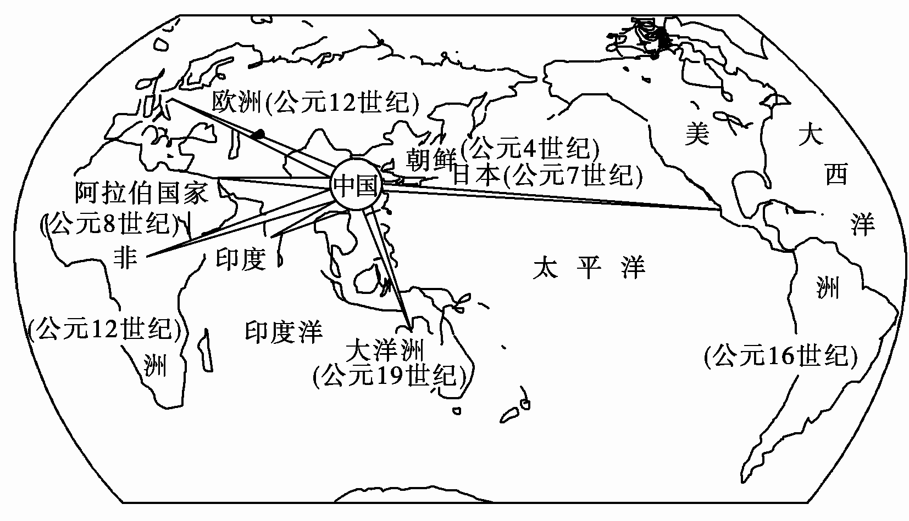
请回答：
（1）根据材料一，概括指出“蔡侯纸”有哪些优点？（2分）

（2）根据材料二，造纸术传播到世界各地的过程可以分为三个阶段。概述每个阶段造纸术的传播情况，并分析其原因。 （6分）

（3）依据上述材料，结合所学知识，分析造纸术的发明和传播对中国和世界文明发展的深远影响。（2分）

49、阅读下列材料：（17分）
材料一 丝绸之路上出 材料二 西域传入中原的几种植物 材料三 白马寺
土的汉代绢地刺绣
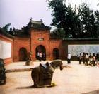
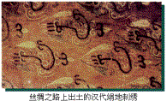
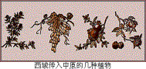
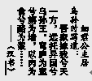
材料四：昭君出塞 材料五： 细君公主远嫁
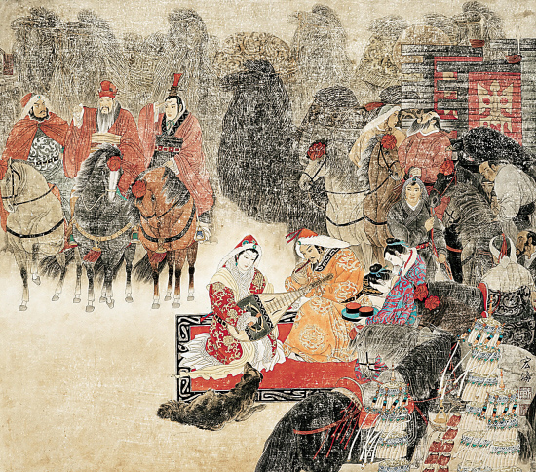

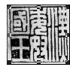
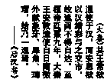
材料六: “汉委奴国王”金印 材料七：

请回答：
（1）从材料一、二、三，我们可以得到哪些信息？ （4分）

（2）昭君出塞是在什么时候？有何意义？（3分）

（3）材料四、五体现了汉朝怎样的民族政策？你如何评价这一政策？（3分）

（4）材料六反映的史实说明了什么？（2分）

（5）材料七中“大秦王安敦遣使”至东汉是在什么时候？有何意义？（2分）

（6）材料四、五与六、七反映的史实相似吗？为什么？（3分）

参考答案
BABDC BCBAD BDCCA DDBCD BDACA BDBBC
CDACD BBABA BBCBD

46、（1）现象：商品经济发展，商人力量增强（1分），并影响着人们的生活观念和国家政治（2分）。 原因：①当时处于诸侯割据状态，劳动者的人身较为自由，统治者无法加强管理（2分）；②当时商业发展，工商业利润较为丰厚，影响了资金的流向（1分）。
（2）特点：以伙计为代表的较自由生产方式（封建式）与以奴隶劳动为基础的生产方式（奴隶式）并存（2分）。 特征：反映了当时正处于新旧制度交替时期，新旧生产方式并存的复杂性（2分）。
（3）影响：①影响了劳动力的流向，加强了各地的联系（2分）。②对当时的思想观念、生活观念甚至国家政治产生了影响（3分）。
47、（1）图一为战国时期，（1分）如长平之战、马陵之战，韩、赵、魏都城等等；（1分） （举出一例只要能证明即可）图二为秦朝时期，（1分）如咸阳为都城，疆域，桂林郡、南海郡、象郡、灵渠等等。（1分） （举出一例只要能证明即可） （2）图一：特点：分布于北方和中原地区。（1分） 目的：①北方长城主要用于抵御匈奴侵扰②中原的长城用于抵御其它诸侯国进攻。（2分） 图二：特点：分布于北方，并连接起来。（1分） 目的：抵御匈奴侵掠。（1分） 变化：反映了国家由分裂走向统一。（1分） （3）作用：加强统治，巩固统一，促进各地经济文化交流。（2分） 措施：统一度量衡；统一文字；统一货币；建立中央集权的措施等等。（举出两点即可）（2分）
48（1）材料易得，造价低廉，质地细腻，便于书写。（2分） （2）三个阶段：①4～8世纪传播到周边邻国（朝鲜、日本、印度、阿拉伯）。原因：临近中国，双方经济文化交流频繁。②12世纪传播到欧洲和非洲。原因：从阿拉伯传到非洲和欧洲。③16～19世纪传播到美洲和大洋洲。原因：新航路的开辟，欧美国家的海外殖民扩张。（6分） （3）中国：造纸术促进了中国文明的发展，是古代中国四大发明之一，是中国成为文明古国的重要标志。世界：促进了世界文化的普及和传播，推动了人类文明的进步。（2分）
49（1）张骞开辟丝绸之路，沟通了东西方的交通，开辟了中外交往的新纪元。（1分）两汉时期的对外交往过程，既是中国文化向外幅射的过程，也是中国人民吸取和借鉴其他国家和地区的优秀文化的过程。（1分）张骞出使西域加强了中原与西域地区的经济文化交流，丰富了中原和边疆文化的内容。（2分） （2）西汉元帝时。（1分）昭君出塞密切了汉匈关系，互市兴旺起来，文化往来增多，40多年间汉匈双方和睦相处。（2分）（3）和亲政策。（1分）和亲从根本上说是为封建统治者自身的统治利益服务的，属于政治联姻，但客观上有利于消除民族隔阂、缓和民族矛盾，有利于国家统一、民族团结和融合，对促进各民族之间的经济文化交流起着一定的积极作用。（2分） （4）汉朝与日本交往密切。（2分） （5）166年。这是正史中关于中国同欧洲直接往来的最早记录。（2分） （6）不相似。（1分）材料四、五反映的是汉族与少数民族的关系，是国家内部的民族关系；材料六、七反映的是国与国之间的外交关系。（只要答出类似意思即可）（2分）



